Bonjour {%firstname%},
Le cycle de formation ACN "Mieux se connaitre pour mieux travailler ensemble avec les neurosciences appliquées" va bientôt commencer.
Pour rappel :
Région de Liège : De 9h30 à 16h00

24/09 CHU de Liège Tour GIGA (CHU) site Sart Tilman salle Ghuysen (5ème étage)

1/10 Cliniques de soins spécialisés ISOSL, site Valdor)

15/10 CHU de Liège B35 Jorissen 0/3

Pour la première journée de formation, je vous donne rendez-vous à l'entrée de la Tour GIGA (CHU) au Sart-Tilman : suivre panneaux "CHU".
L'entrée de la Tour GIGA (ascenseurs) se situe à l’entrée de l'hôpital (entrée à côté de la boulangerie "Point chaud" et ascenseurs en face du salon de coiffure et de l'épicerie). Route 665.

Je vous demande d'être présents au lieu de rendez-vous pour 9h30 au plus tard.

Je vous invite à prendre connaissance de notre ROI "consignes Covid-19 formation Hospisoc qui sera d'application pour ces journées de formation.
Garez-vous malin ! Plusieurs centaines de places gratuites sont disponibles au Parking de délestage au Country Hall.

Pour tout renseignement complémentaire, n'hésitez pas à utiliser notre formulaire de contact.
Au plaisir de vous revoir très prochainement !
Pour Hospisoc

Ludovic
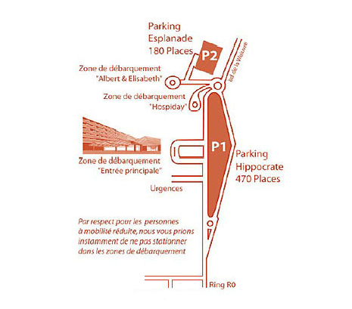
Cliquez sur ce lien pour plus d' informations quant à l'accès .

